POST 1
작성일 : 2026. 5. 28. 15:01
수정일: 2026. 5. 28. 15:01

﻿Oracle Cloud 서버 구축(실패)
﻿
Instance 선택
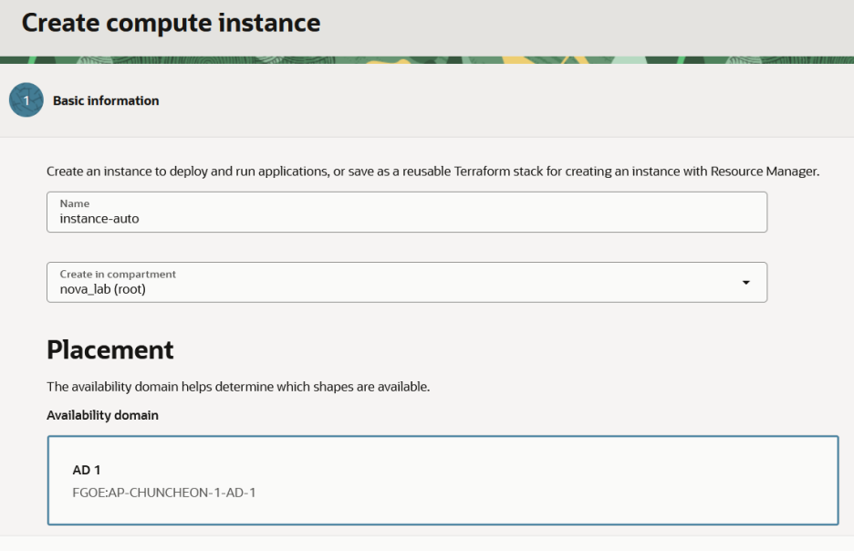
﻿ ﻿
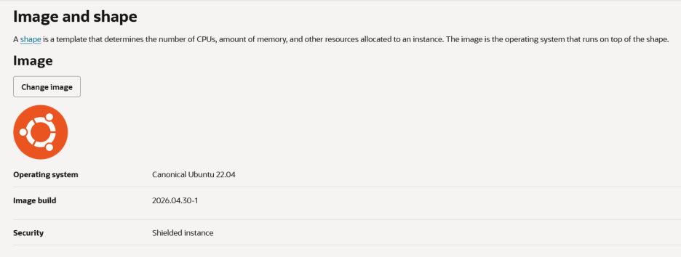
﻿
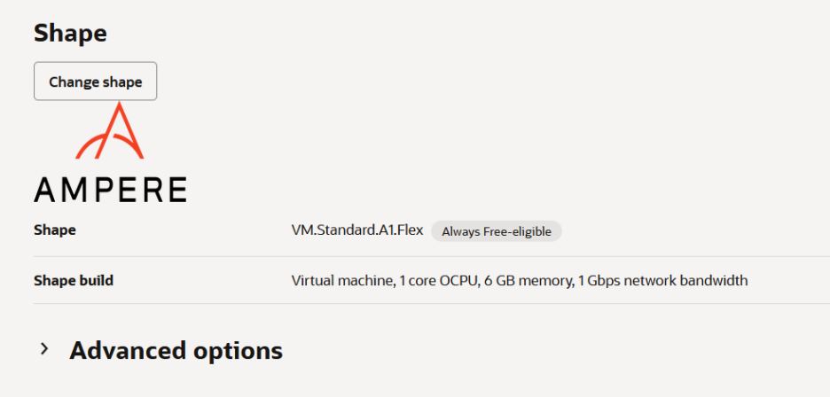
﻿
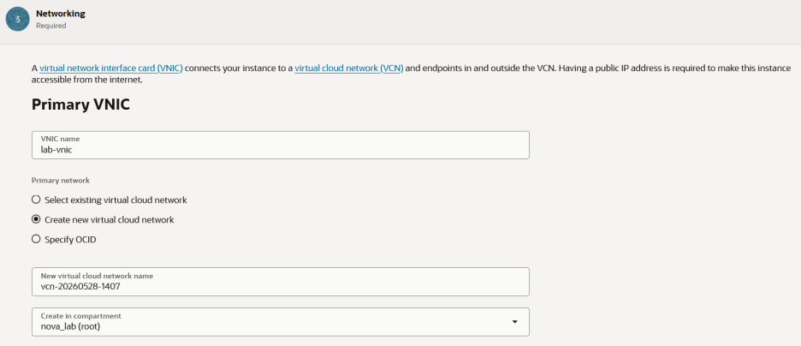
﻿
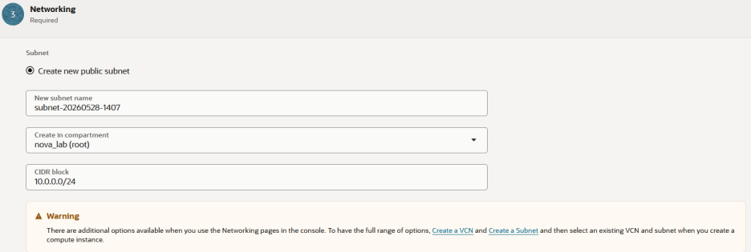
﻿
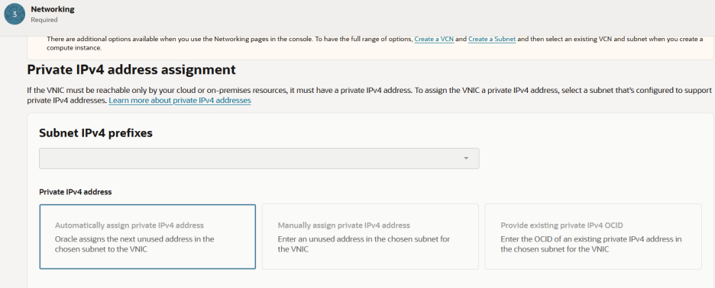
﻿
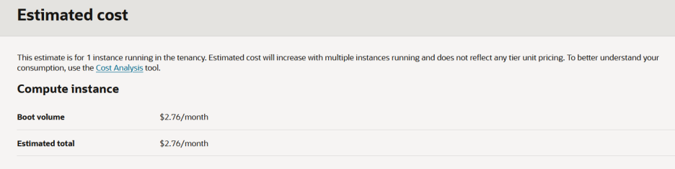
﻿
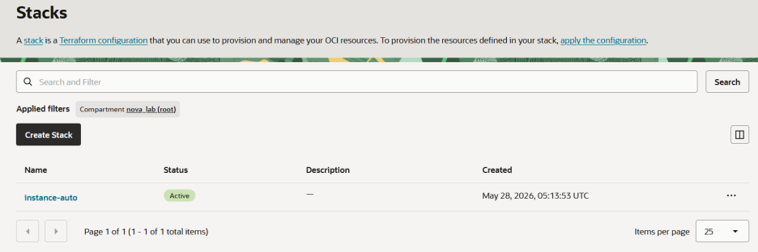
﻿
마지막 단계에서 인스턴스(서버)를 생성할 때 에러가 발생했네요.
가장 핵심이 되는 에러 메시지는 로그 맨 아랫줄에 있는 이 부분입니다.
﻿﻿﻿﻿﻿﻿﻿﻿ ﻿ ﻿
Error: 500-InternalError, Out of host capacity.
﻿
﻿
❌ 에러 원인: "Out of host capacity"란?
이 에러는 스택이나 설정에 잘못이 있어서가 아니라, 오라클 클라우드 춘천 리전(ap-chuncheon-1)의 해당 인프라 자원이 현재 꽉 차서(매진되어서) 서버를 더 만들 수 없다는 뜻입니다.
로그를 보니 현재 생성하려고 하시는 사양이 오라클 평생 무료 계정에서 가장 인기가 많은 ARM 기반 사양(VM.Standard.A1.Flex)이네요. 이 사양은 전 세계적으로 사용자가 몰려 자원 부족 현상이 매우 자주 발생합니다.
﻿﻿

﻿Oracle cloud 서버 재구축
﻿
AMD 로 컴퓨터를 변경하여 재구축
Oracle cloud 의 접속 아이디와 비밀번호는 google keep 에 저장되어 있다.
2 단계 인증은 구글 autheniticator 로 적용한다.
